 | 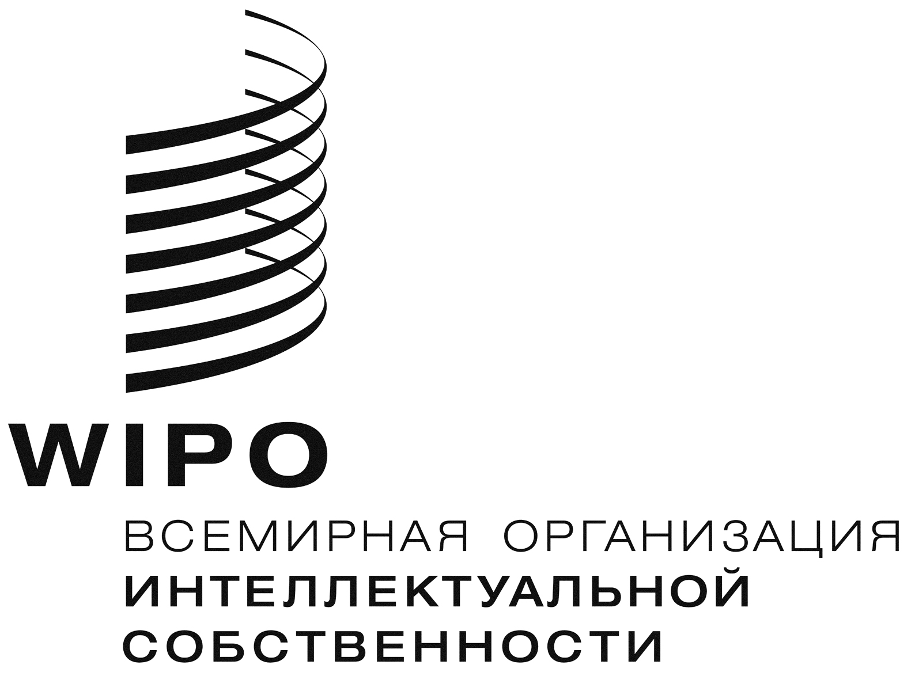 | R
MM/A/45/4
ОРИГИНАЛ: АНГЛИЙСКИЙ
ДАТА: 1 АВГУСТА 2012 Г.

Специальный союз по международной регистрации знаков
(Мадридский союз)

Ассамблея

Сорок пятая (26^{я} внеочередная) сессия
Женева, 1 – 9 октября 2012 г.

АНАЛИЗ ПРЕДЛОЖЕНИЯ, КАСАЮЩЕГОСЯ ПЕРЕВОДА В СООТВЕТСТВИИ С ПРОСЬБОЙ АССАМБЛЕИ МАДРИДСКОГО СОЮЗА

документ подготовлен Международным бюро

ВВЕДЕНИЕ

- На сорок пятой (19-й очередной) сессии Ассамблеи Мадридского союза в 2011 г. по рекомендации Рабочей группы по правовому развитию Мадридской системы международной регистрации знаков (далее «Рабочая группа») Ассамблея приняла к сведению практику, касающуюся перевода перечня товаров и услуг в заявках на предоставление охраны после предварительного отказа в соответствии с Правилом 18ter(2)(ii) Общей инструкции к Мадридскому соглашению о международной регистрации знаков и Протоколу к этому Соглашению (далее «Общие положения», «Соглашение» и «Протокол»), а также практику, затронутую ограничением в международной заявке, последующем указании или заявлением о внесении записи об ограничении, как указано в документе MM/LD/WG/9/4.
- Ассамблея Мадридского союза приняла к сведению упомянутую выше практику, как указано в документе MM/A/44/1, и передала этот вопрос на дальнейшее рассмотрение на следующей сессии Рабочей группы.
- На своей десятой сессии, проходившей 2 - 6 июля 2012 г. в Женеве, Рабочая группа решила рекомендовать Ассамблее Мадридского союза продолжить учет указанной практики в отношении перевода. Рабочая группа также решила рекомендовать Ассамблее Мадридского союза дать инструкции, чтобы по истечении трехлетнего периода или ранее по просьбе Рабочей группы Международное бюро провело анализ указанной практики с учетом мнений, высказанных делегациями и организациями пользователей в рамках Рабочей группы, а также в контексте происходящих событий, в том числе в области информационных технологий и автоматизированного перевода.
- Ассамблее предлагается:
(i) продолжить учет практики Международного бюро, касающейся перевода заявок о предоставлении охраны по требованию после предварительного отказа, а также перевода перечня товаров и услуг, затронутого описанным выше ограничением; и
(ii) дать инструкции, чтобы по истечении трехлетнего периода или ранее по просьбе Рабочей группы Международное бюро провело анализ указанной практики с учетом мнений, высказанных делегациями и организациями пользователей в рамках Рабочей группы, а также в контексте происходящих событий, в том числе в области информационных технологий и автоматизированного перевода.

[Конец документа]

См. также документ MM/LD/WG/9/7, пункты 255 - 279.
См. документ MM/A/44/5.
См. документы MM/LD/WG/10/5 и MM/LD/WG/10/7.

